Министерство науки и высшего образования Российской Федерации

Федеральное государственное бюджетное образовательное учреждение

высшего образования

«Магнитогорский государственный технический университет

им. Г. И. Носова»

Многопрофильный колледж

ПЦК ________________________________________________

**КУРСОВОЙ ПРОЕКТ**

**РАСЧЁТНО-ПОЯСНИТЕЛЬНАЯ ЗАПИСКА**

По ПМ_____________________________________________________

МДК_________________________________________________________

на тему: _____________________________________________

Исполнитель: студент курса, группа ИСпПК-21-1

Руководитель:

(Ф.И.О., должность, уч. степень, уч. звание)

Работа допущена к защите “” 20 г.

(подпись)

Работа защищена “” 20 г. с оценкой

(оценка) (подпись)

Магнитогорск, 2024

Министерство науки и высшего образования Российской Федерации

Федеральное государственное бюджетное образовательное учреждение

высшего образования

«Магнитогорский государственный технический университет   
им. Г. И. Носова»

Многопрофильный колледж

**КУРСОВОЙ ПРОЕКТ**

Тема:_Пройвайдеры телекоммуникационных услуг______________

Студент__Головин Егор Евгеньевич___________________________

Задание

Исходные данные:______________________________________________________________________________________________________________________________________________________________________________________________________________________________________________________________________________________________________________________________

Состав и содержание проекта (работы) _______________________________

___________________________________________________________________________________________________________________________________________________________________________________________________

Срок сдачи: «_____»_________________201__г.

Руководитель: ____________________ /_____________________________ «_____»________201__г.

Задание получил: __________________ /_____________________________ «_____»________201__г.

Магнитогорск, 2024

СОДЕРЖАНИЕ

ВВЕДЕНИЕ 4

1 ПРОЕКТИРОВАНИЕ ИНФОРМАЦИОННОЙ СИСТЕМЫ 5

1.1 Анализ предметной области 5

1.2 Анализ существующих программных продуктов 10

1.2.1 Дом.ру 10

1.2.2 Интерсвязь 11

1.2.3 Обзор провайдеров телекомуникационных услуг 11

1.3 Постановка задачи 15

1.4 Моделирование информационной системы 19

1.5 Логическая и физическая структура БД 21

1.6 Выбор и обоснование средств разработки 23

2 РАЗРАБОТКА ИНФОРМАЦИОННОЙ СИСТЕМЫ 24

2.1 Создание базы данных 24

2.2 Создание представлений 27

2.3 Создание функций и хранимых процедур 30

# **ВВЕДЕНИЕ**

С развитием современных технологий телекоммуникационные услуги становятся неотъемлемой частью нашей повседневной жизни. Постоянный рост спроса на высокоскоростной доступ в Интернет, передовые технологии связи и мультимедийные сервисы требуют эффективного и надежного предоставления услуг. В центре этого процесса стоят провайдеры телекоммуникационных услуг, играющие ключевую роль в обеспечении связности и доступности современных коммуникаций.

Провайдер телекоммуникационных услуг – это организация, специализирующаяся на предоставлении широкого спектра услуг связи, таких как доступ в Интернет, телефония, цифровое телевидение и другие коммуникационные сервисы. Они обеспечивают инфраструктуру и технологии для передачи данных, голоса и видео, поддерживая связь между отдаленными местами и обеспечивая связность в мировом масштабе.

# **1 ПРОЕКТИРОВАНИЕ ИНФОРМАЦИОННОЙ СИСТЕМЫ**

## **1.1 Анализ предметной области**

### 1.1.1 Предоставление телекоммуникационных услуг

Предоставление телекоммуникационных услуг заключается в обеспечении доступа к различным видам связи, таким как интернет, телевидение, телефония, видеонаблюдение и другие. Современные телекоммуникационные услуги бывают разнообразны по способу подключения, качеству, цене и функционалу. Каждая из них имеет свои преимущества и недостатки, а также требования к оборудованию и инфраструктуре. Для каких-то целей будет достаточно простого подключения по оптоволокну, для других потребуется беспроводная связь с высокой скоростью передачи данных и широким покрытием.

В первую очередь необходимо определить, какие телекоммуникационные услуги нужны пользователю, и отталкиваясь от этого выбора подбирать подходящего провайдера. На сегодняшний день телекоммуникационные услуги предоставляют многие крупные и мелкие компании, такие как Ростелеком, МТС, Билайн, Дом.ру, Акадо и другие. Они имеют разную тарифную политику, спектр услуг, качество обслуживания и репутацию. Телекоммуникационные услуги характеризуются скоростью интернета, количеством телеканалов, наличием дополнительных сервисов, стоимостью подключения и абонентской платы. Уже начиная с выбора телекоммуникационных услуг пользователь должен учитывать свои потребности и возможности. Для разных целей лучше всего подходят те или иные тарифы, необходимо сравнивать их характеристики и выгоду. Существуют простые и дешевые тарифы, они подходят для офисного или домашнего использования, например для просмотра веб-страниц, электронной почты и прочих базовых задач. Современные тарифы предлагают более высокую скорость интернета и больше телеканалов, они подходят для более сложных задач, таких как, просмотр онлайн-видео, игры, работа в облачных сервисах, видеозвонки и другие. Кроме того существуют совсем продвинутые тарифы, они идеально подходят для тех, кто хочет получить максимум возможностей по лучшей цене, они включают в себя интерактивное телевидение, видеонаблюдение, домофонию, кабельное телевидение и другие. Но, соответственно, чем больше телекоммуникационных услуг, тем они дороже, и требуют более сложного оборудования и настройки.

После выбора подходящих пользователю телекоммуникационных услуг, необходимо выбрать провайдера, который их предоставляет. Провайдеры отличаются друг от друга способом подключения, технологией передачи данных, уровнем клиентского сервиса, наличием дополнительных услуг и т.д. Здесь немаловажную роль играет географическое расположение пользователя, так как не все провайдеры работают во всех регионах и населенных пунктах. Впоследствии от выбора провайдера будет зависеть качество и стабильность связи, а также удобство и безопасность пользования телекоммуникационными услугами.

Так же как и телекоммуникационные услуги, провайдеры бывают различных видов и для различных целей. В большинстве случаев пользователю достаточно простого и надежного провайдера, но если есть необходимость, можно выбрать провайдера, специально предназначенного для работы с определенными видами связи. Такие провайдеры обычно имеют более широкий спектр услуг, более высокое качество связи, более гибкую тарифную политику, дополнительные сервисы и поддержку.

После выбора телекоммуникационных услуг, обычно выбирают вторую самую важную часть - способ подключения. Способ подключения - важный фактор, отвечающий за скорость, стабильность и безопасность связи. Но на самом деле способ подключения нужен не во всех случаях. Он необходим, только если пользователь желает получить максимальную производительность и качество связи или собирается использовать связь в удаленных или труднодоступных местах. В условиях города, обычно нет необходимости в специальном способе подключения, достаточно стандартного подключения по оптоволокну, кабелю.

Способ подключения также стоит выбирать под свои нужды, обычно это самая дорогая часть телекоммуникационных услуг, поэтому к выбору надо отнестись с умом. Способы подключения характеризуются типом передачи данных, дальностью действия, требованиями к оборудованию и настройке. Все эти характеристики напрямую влияют на эффективность и удобство пользования телекоммуникационными услугами.

Далее стоит определиться с выбором оборудования. Оборудование - необходимый элемент, в котором содержатся непосредственно те устройства, которые обеспечивают подключение и работу с телекоммуникационными услугами. Оборудование, как и все компоненты, выбирается под характеристики телекоммуникационных услуг, чем лучше оборудование, тем лучше связь. Существуют несколько типов оборудования, такие как модемы, роутеры, антенны и другие. Тип оборудования выбирается в зависимости от типа и способа подключения, а также от вида телекоммуникационных услуг. Также стоит учитывать совместимость оборудования с провайдером и другими устройствами. Количество и мощность оборудования выбирается в зависимости от нужд пользователя. Для просмотра веб-страниц и электронной почты будет достаточно простого модема и роутера, для просмотра интерактивного телевидения и видеонаблюдения желательно иметь телевизор и камеру. Для улучшения качества и стабильности связи, стоит выбирать оборудование с хорошими характеристиками и надежными производителями. Это следует сделать для того, чтобы избежать неприятных ситуаций и неожиданных расходов в будущем.

В предметной области предоставления телекоммуникационных услуг происходит постоянное развитие и совершенствование технологий, услуг и тарифов, а также конкуренция между различными провайдерами. Пользователи имеют возможность выбирать из множества вариантов подключения и пользования разными видами связи, такими как интернет, телевидение, телефония, видеонаблюдение и другие. Предметная область включает в себя не только техническую сторону, но и юридическую, финансовую, маркетинговую и другие аспекты деятельности провайдеров и пользователей телекоммуникационных услуг.

**1.1.2 Основные процессы в сфере телекоммуникационных услуг**

Основные процессы в предметной области предоставления телекоммуникационных услуг можно разделить на три группы: процессы подключения, процессы обслуживания и процессы развития. Процессы подключения включают в себя анализ потребностей и возможностей пользователя, выбор подходящих телекоммуникационных услуг и провайдера, заключение договора, установку и настройку оборудования, активацию и проверку качества связи. Процессы обслуживания включают в себя оплату абонентской платы, контроль за расходом трафика, получение технической поддержки, консультации и решение проблем, изменение тарифов и услуг, расторжение договора. Процессы развития включают в себя изучение рынка и потребностей пользователей, разработку и внедрение новых технологий, услуг и тарифов, проведение рекламных и маркетинговых кампаний, улучшение качества и надежности связи, расширение географии и спектра услуг.

**1.1.3 Специалисты, работающие в сфере телекоммуникационных услуг**

* В предметной области предоставления телекоммуникационных услуг работают различные специалисты, которые выполняют разные функции и задачи. Вот некоторые из них:
* Руководитель отдела по работе с клиентами - отвечает за организацию и контроль работы отдела, который занимается привлечением, консультированием и удержанием клиентов, а также обеспечивает высокий уровень клиентского сервиса и лояльности.
* Менеджер по работе с клиентами - осуществляет непосредственный контакт с клиентами, предоставляет им информацию о телекоммуникационных услугах и провайдерах, помогает в выборе и подключении, заключает договоры, принимает оплату, решает вопросы и жалобы.
* Руководитель отдела технической поддержки - отвечает за организацию и контроль работы отдела, который занимается установкой, настройкой, обслуживанием и ремонтом оборудования, а также предоставляет техническую помощь и консультации клиентам и сотрудникам.
* Специалист технической поддержки - выполняет практические работы по установке, настройке, обслуживанию и ремонту оборудования, а также предоставляет техническую помощь и консультации клиентам и сотрудникам по телефону, электронной почте или удаленно.
* Бухгалтер - ведет учет и контроль за финансовыми операциями, связанными с предоставлением телекоммуникационных услуг, такими как поступление и расход денежных средств, налоги, счета, отчеты и другие документы.
* Директор по развитию - отвечает за разработку и реализацию стратегии развития предприятия, анализирует рынок и конкурентов, ищет новые возможности и партнеров, внедряет инновации и улучшения в телекоммуникационные услуги и процессы.
* Сотрудник технического департамента - занимается исследованием, разработкой, тестированием и внедрением новых технологий, услуг и тарифов, а также обеспечивает их совместимость, безопасность и эффективность.

**1.1.4 Разнообразие действий участников в сфере телекоммуникаций:**

* Руководитель отдела по работе с клиентами делает ежедневные планы и отчеты о работе отдела, проводит совещания и инструктажи с сотрудниками, контролирует качество и эффективность работы, решает сложные вопросы и конфликты с клиентами, анализирует уровень удовлетворенности и лояльности клиентов, разрабатывает меры по их повышению.
* Менеджер по работе с клиентами общается с клиентами по телефону, электронной почте или лично, предоставляет им информацию о телекоммуникационных услугах и провайдерах, помогает в выборе и подключении, заключает договоры, принимает оплату, решает вопросы и жалобы, проводит опросы и акции, поддерживает долгосрочные отношения с клиентами.
* Руководитель отдела технической поддержки делает ежедневные планы и отчеты о работе отдела, проводит совещания и инструктажи с сотрудниками, контролирует качество и эффективность работы, решает сложные технические проблемы, анализирует состояние и потребности в оборудовании, разрабатывает меры по его обновлению и модернизации.
* Специалист технической поддержки выполняет практические работы по установке, настройке, обслуживанию и ремонту оборудования, а также предоставляет техническую помощь и консультации клиентам и сотрудникам по телефону, электронной почте или удаленно. Он следит за правильной работой и безопасностью оборудования, устраняет неисправности и ошибки, обновляет программное обеспечение и настройки, проводит диагностику и тестирование, дает рекомендации по использованию и улучшению оборудования.
* Бухгалтер ведет учет и контроль за финансовыми операциями, связанными с предоставлением телекоммуникационных услуг, такими как поступление и расход денежных средств, налоги, счета, отчеты и другие документы. Он проверяет правильность и своевременность оплаты абонентской платы, выставляет счета и напоминания, ведет кассовую и банковскую документацию, составляет бухгалтерскую и налоговую отчетность, соблюдает законодательство и нормативы в области финансов и налогов.
* Директор по развитию отвечает за разработку и реализацию стратегии развития предприятия, анализирует рынок и конкурентов, ищет новые возможности и партнеров, внедряет инновации и улучшения в телекоммуникационные услуги и процессы. Он изучает потребности и предпочтения пользователей, проводит маркетинговые исследования и опросы, разрабатывает и запускает рекламные и промо-акции, участвует в переговорах и соглашениях с поставщиками и партнерами, оценивает эффективность и рентабельность деятельности предприятия.
* Сотрудник технического департамента занимается исследованием, разработкой, тестированием и внедрением новых технологий, услуг и тарифов, а также обеспечивает их совместимость, безопасность и эффективность. Он следит за появлением и развитием новых тенденций и стандартов в области телекоммуникаций, изучает и применяет лучшие практики и решения, создает и модифицирует программное обеспечение и настройки, проводит испытания и отладку, дает рекомендации по усовершенствованию телекоммуникационных услуг и процессов.

### 1.1.5 Обзор провайдеров телекомуникационных услуг

В настоящее время популярными провайдерами телекомуникационных услуг являются Дом.ру, Ростелеком, МТС. (рис. 1), (рис. 2), (рис. 3)

Основные возможности этих провайдеров включают предоставление услуг интернета, телефонии и интерактивного телевидения. Некоторые из них, такие как Дом.ру и Ростелеком, предлагают абонентам свободно выбирать оптимально подходящего им провайдера.

Сравнительный анализ нескольких самых используемых провайдеров телекомуникационных услуг представлен в таблице 1.

Таблица 1 – Сравнительный анализ некоторых популярных провайдеров телекомуникационных услуг

|  |  |  |  |
| --- | --- | --- | --- |
| **Наименование** | **Описание веб-сайта** | **Достоинства** | **Недостатки** |
| Дом.ру | Дом.ру - это российский телекоммуникационный оператор услуг связи. Он предлагает широкий спектр услуг, включая интернет, телефонию и телевидение. | Оператор представлен в 56 городах России. Услуги доступны в большинстве крупных городов. | Некоторые пользователи отмечают проблемы со стабильностью подключения. |
| Ростелеком | Ростелеком - один из крупнейших провайдеров телекомуникационных услуг в России. Он предлагает услуги интернета, телефонии и телевидения. | Ростелеком предлагает высокое качество обслуживания. | Некоторые пользователи жалуются на высокие цены. |
| МТС | МТС - это российская телекомуникационная организация, которая предоставляет услуги жителям России и стран СНГ. Она предлагает такие услуги, как сотовая связь, проводная телефония, домашний интернет, мобильное, кабельное и цифровое телевидение. | МТС предлагает широкий спектр услуг и информации. | Некоторые пользователи отмечают проблемы со стабильностью подключения. |

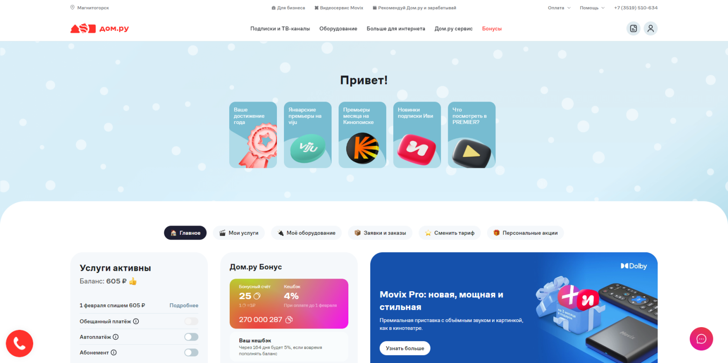

Рисунок 1 – Сайт Дом.ру

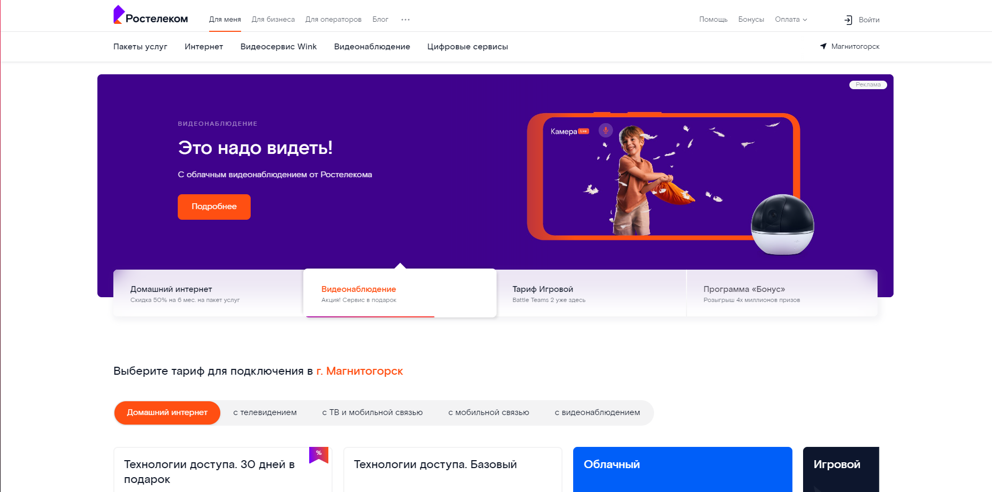

Рисунок 2 – Сайт Ростелеком

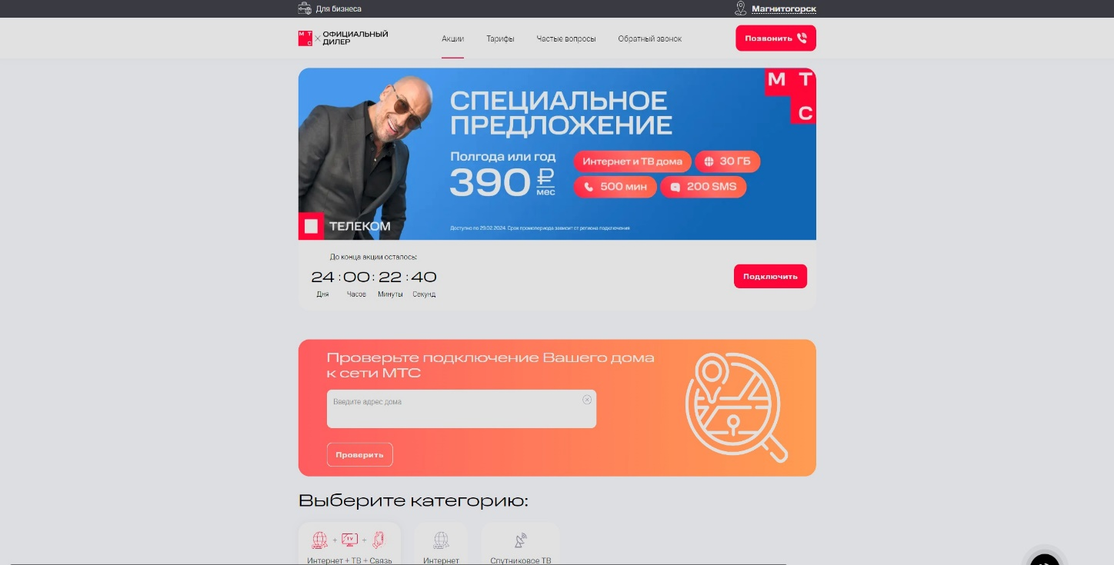

Рисунок 3 – Сайт МТС

## 1.2 Анализ существующих программных продуктов

### 1.2.1 Дом.ру

«Дом.ру» (рис. 4) - это мобильное приложение для управления услугами. После установки и регистрации пользователь попадает в меню “Главная”. В приложении представлены различные функции, такие как автоплатеж, отложенный платеж и привязка банковских карт.

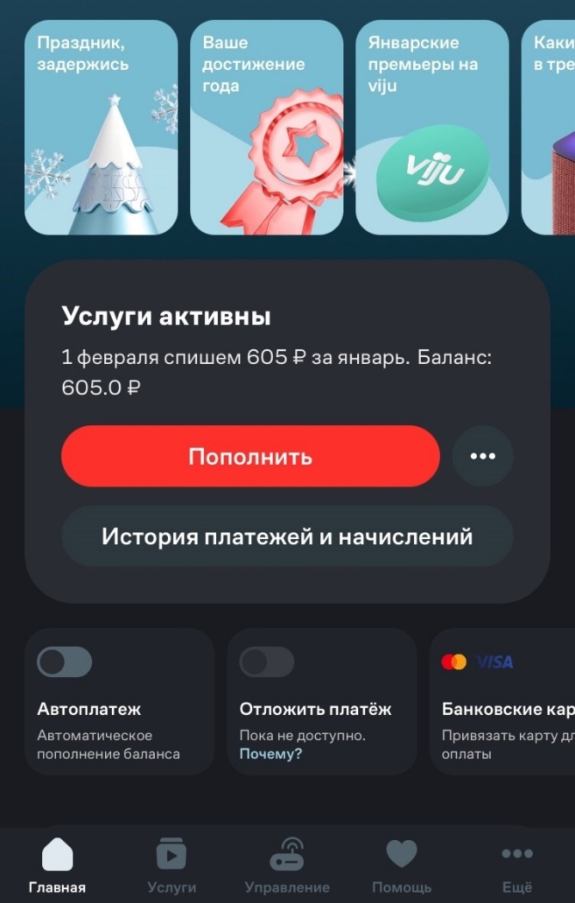

Рисунок 4 – Приложение «Дом.ру»

Основное назначение приложения - управление услугами и платежами. Приложение позволяет просматривать историю платежей и начислений, устанавливать автоматическое пополнение баланса и откладывать платежи. Также можно привязать банковскую карту для оплаты.

Благодаря тому, что данные хранятся в облаке, их не нужно синхронизировать и загружать на дополнительные устройства: достаточно просто установить приложение на устройство и авторизоваться. В случае со стационарным устройством достаточно зайти в браузер и авторизоваться.

### 1.2.2 Интерсвязь

«Интерсвязь» (рис. 5) - это многофункциональное мобильное приложение от провайдера телекомуникационных услуг.

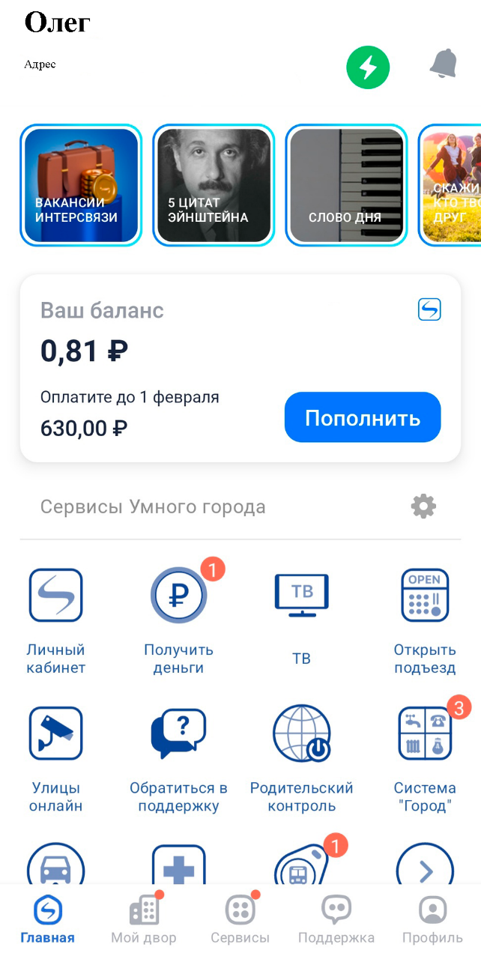

Рисунок 5 – Приложение Интерсвязь

Оно предоставляет доступ к различным услугам и информации, включая управление финансами, просмотр телевизионных каналов и доступ к городским услугам. Также можно использовать его для получения поддержки и управления личным кабинетом. Это удобный инструмент для управления услугами на одной платформе.

## 1.3 Постановка задачи

Целью курсового проекта является разработка информационной системы «Портал телекомуникационных услуг» для автоматизированного учета и управления услугами телекомуникационных провайдеров.

При разработке функциональных требований к приложению необходимо учесть ряд пожеланий. Приложение должно иметь не перегруженный интерфейс и минимально необходимое, но достаточное количество функций для управления услугами телекоммуникационных провайдеров.

Интерфейс должен быть интуитивно понятным и удобным. Пользователь должен сразу понимать, как использовать функционал приложения. Также интерфейс должен привлекать внимание пользователя. Для хранения, редактирования, удаления и добавления информации необходимо использовать базу данных.

Приложение должно использовать современные технологии защиты информации. В информационной системе должно быть предусмотрено разграничение прав доступа к ее функциональности. В зависимости от уровня доступа должен выводиться соответствующий интерфейс взаимодействия.

Для администраторов и пользователей необходимо предоставить возможность авторизации и регистрации, предусмотреть разные роли для взаимодействия с приложением. Администратор должен иметь свой личный кабинет, в котором он сможет модерировать приложение, работать с базой данных, удалять старую информацию и заменять её на новую. Информационная система предназначена для комплексного информационно-аналитического обеспечения процессов управления услугами телекоммуникационных провайдеров.

Функциональный модуль учётной записи:

1. авторизация учётной записи,
2. регистрация учётной записи,
3. редактирование учётной записи,
4. выдача привилегий/прав учётной записи.

Функциональный модуль административного модуля:

1. создание и редактирование провайдеров;
2. привязывание провайдеров,
3. создание/редактирование услуг;
4. привязывание услуг.

Функциональный модуль портала:

1. автоматическое создание страниц провайдеров;
2. заполнение страниц провайдеров;
3. редактирование страниц провайдеров;
4. автоматическое создание портала;
5. редактирование портала.

Общефункциональный модуль:

1. хранение данных;
2. защита данных.

Проектировка и разработка программного продукта приложение «Портал телекомуникационных услуг» ведётся в рамках управленческой проектной деятельности.

Для достижения поставленной цели курсового проекта необходимо выполнить ряд задач:

1. провести анализ предметной области;
2. провести анализ существующих программных средств;
3. разработать проектную документацию;
4. выполнить моделирование и проектирование программного обеспечения;
5. выбрать средства и технологии для разработки программного обеспечения;
6. установить и настроить веб-платформу проекта;
7. спроектировать и разработать базу данных;
8. разработать графический интерфейс;
9. разработать функциональные модули веб-приложения;
10. провести тестирование и отладку веб-приложения;
11. написать документацию программного продукта.

В задаче разработки функциональных модулей веб-приложения выделяются следующие этапы:

Функциональный модуль учётных записей:

1. разработка системы авторизации и регистрации учётных записей пользователей;
2. разработка системы прав и привилегий для различных типов пользователей (администраторы, клиенты);
3. разработка системы роутеров запросов для обработки запросов от пользователей;
4. разработка модуля пользователей для управления профилями пользователей.

Функциональный модуль административного модуля:

1. разработка модуля провайдеров для управления информацией о провайдерах;
2. разработка модуля услуг для управления информацией об услугах;
3. разработка модуля тарифов для управления информацией о тарифах;
4. разработка модуля контрактов для управления информацией о контрактах.

Функциональный модуль портала:

1. разработка модуля страниц провайдеров для автоматического создания и редактирования страниц провайдеров;
2. разработка модуля услуг для автоматического создания и редактирования страниц услуг;
3. разработка компонента составления списка провайдеров для пользователя;
4. разработка компонента составления списка услуг для пользователя;
5. разработка компонента вывода информации о провайдерах для пользователя;
6. разработка компонента вывода информации об услугах для пользователя.

Тестирование и отладка приложения будут включать в себя:

1. тестирование модулей приложения;
2. исправление найденных при модульном тестировании проблем;
3. интеграционное тестирование приложения;
4. нагрузочное тестирование приложения;
5. исправление выявленных проблем при нагрузочном тестировании;
6. отладка приложения.

## 1.4 Моделирование информационной системы

## 1.5 Логическая и физическая структура БД

Определение ER-модели, логическая, физическая и сравнение их  
В БД … таблиц, из них … справочных и операционных …

ER-модель, или модель «сущность-связь», - это концептуальная модель данных, которая описывает данные как сущности, атрибуты и связи:

* Сущности - это объекты или концепции, которые могут быть явно идентифицированы. Например, в базе данных университета студенты, курсы и преподаватели могут быть сущностями.
* Атрибуты - это свойства или характеристики сущностей.
* Связи - это способы, которыми сущности связаны друг с другом.
* ER-модель часто используется для проектирования баз данных, позволяя легко визуализировать структуру данных. Это особенно полезно при проектировании больших и сложных баз данных.

Логическая ER-модель (Entity-Relationship Model) - это абстрактное и концептуальное представление данных. Она определяет структуру данных, не вдаваясь в детали того, как данные будут храниться в физической базе данных. В логической ER-модели данные представлены в виде сущностей (объектов), атрибутов (характеристик или свойств этих объектов) и связей между ними.

Физическая ER-модель (Entity-Relationship Model) - это детализированная версия ER-модели, которая включает в себя все сущности, атрибуты и связи, найденные в реальном мире. Она также включает в себя ключи первичного и внешнего ключа для каждой сущности, а также правила, которые определяют, как операции обновления и удаления данных будут влиять на данные в связанных таблицах.

Логическая и физическая ER-модели различаются по уровню абстракции и назначению. Логическая модель представляет структуру данных на концептуальном уровне, независимо от физической реализации. Она включает сущности, атрибуты и связи, и используется для общения с пользователями и определения требований. Физическая модель фокусируется на реализации структуры данных в конкретной СУБД, учитывая детали хранения и оптимизации. Она включает таблицы, колонки, индексы, типы данных, первичные и внешние ключи. Логическая модель абстрактна и ориентирована на бизнес-требования, тогда как физическая модель конкретна и направлена на реализацию и производительность.

В базе данных 10 таблиц, из них 3 справочные таблицы и 7 являются операционными

Для создания информационной системы была применена реляционная модель данных (рис. 6). Это обусловлено её способностью эффективно представлять взаимосвязи между сущностями и их атрибутами, характерными для данной предметной области.

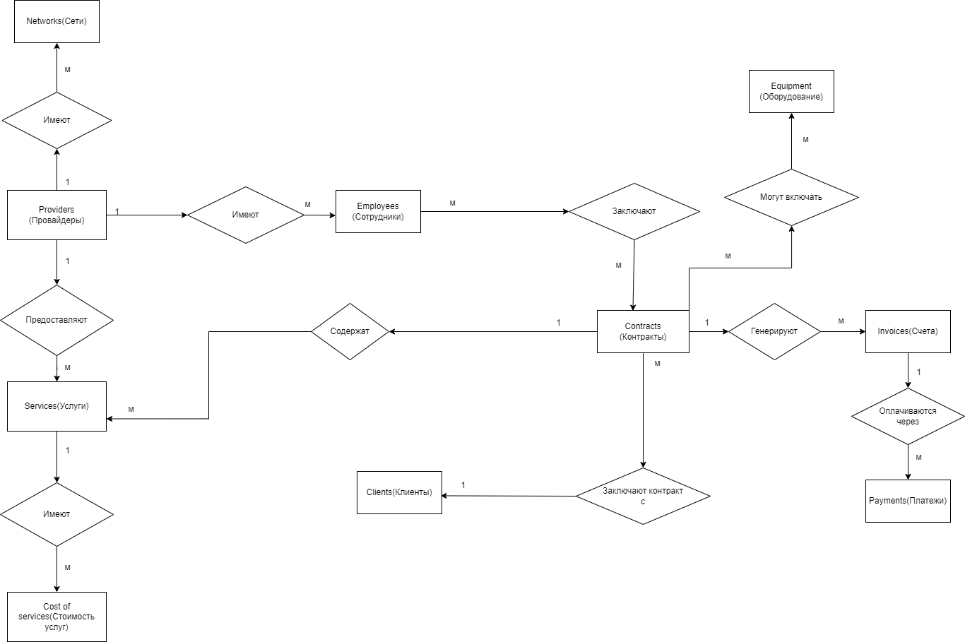

Рисунок 6 – Схема взаимосвязей сущностей в информационной системе

Исходя из анализа ER-модели предметной области, был выявлен следующий комплект таблиц:

–Сущность «Провайдеры» связана с сущностью «Сотрудники» связью один ко многим;

* Сущность «Провайдеры» связана с сущностью «Сети» связью один ко многим;
* Сущность «Провайдеры» связана с сущностью «Услуги» связью один ко многим;
* Сущность «Услуги» связана с сущностью «Стоимость услуг» связью один ко многим;
* Сущность «Счета» связана с сущностью «Платежи» связью один ко многим;
* Сущность«Сотрудники» связана с сущностью «Контракты» связью многие ко многим;
* Сущность«Контракты» связана с сущностью «Клиенты» связью многие к одному;
* Сущность«Контракты» связана с сущностью «Счета» связью один ко многим;
* Сущность «Контракты» связана с сущностью «Оборудование» связью многие ко многим;

После определения набора таблиц, был проведен процесс нормализации для устранения избыточности данных и обеспечения целостности информации. Это позволило избежать дублирования информации и улучшить производительность базы данных.

Были установлены требования к поддержке целостности данных, включая ограничения целостности, каскадное удаление, автоматическое обновление и другие.

На основе результатов нормализации и определения требований к целостности данных, была разработана окончательная версия логической модели данных для информационной системы.

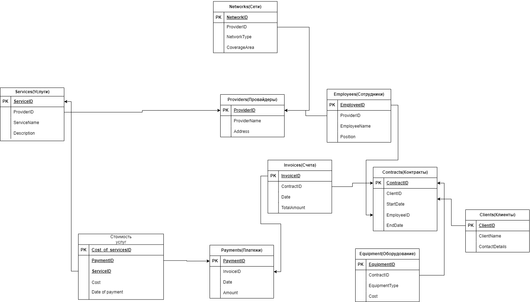

Рисунок 7 – Логическая структура БД

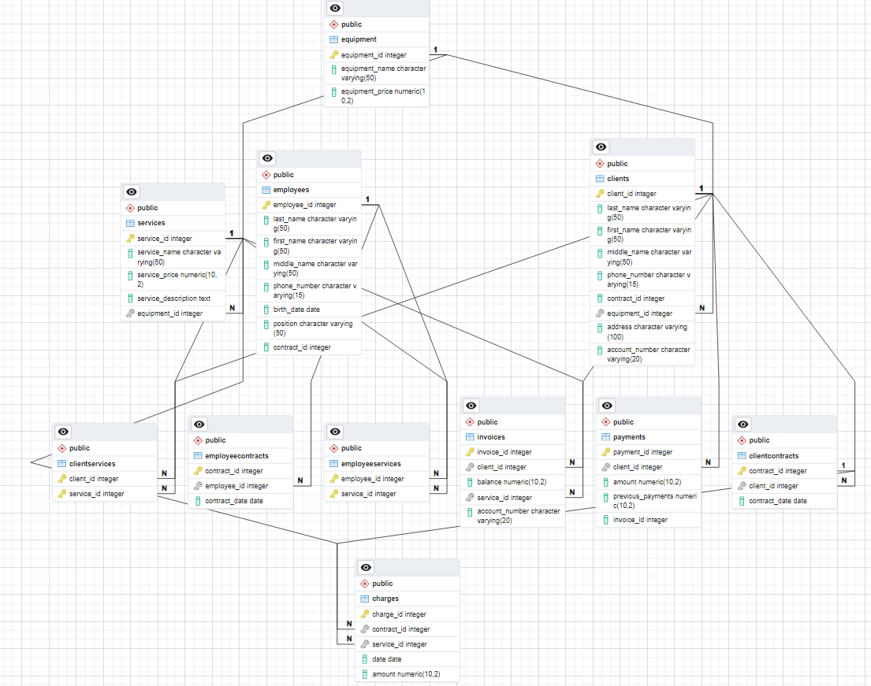

Рисунок 8 – Физическая структура БД

## 1.6 Выбор и обоснование средств разработки

Использование C# и WPF в корпоративной разработке открывает новые горизонты для создания масштабируемых и надежных приложений на платформе .NET. C# - это не просто язык программирования, это целый мир возможностей. Его гибкость и мощь делают его незаменимым инструментом. Обширная экосистема C#, включающая разнообразные инструменты и библиотеки, помогает разработчикам достичь своих целей.

Использование PostgreSQL как СУБД предлагает надежное решение для хранения и обработки данных. PostgreSQL обладает всеми необходимыми функциями, включая поддержку транзакций, многопользовательский доступ, а также инструменты для обеспечения безопасности и масштабируемости. Благодаря открытому исходному коду и активному сообществу пользователей, PostgreSQL становится идеальным выбором для проектов любого размера.

# 2 РАЗРАБОТКА ИНФОРМАЦИОННОЙ СИСТЕМЫ

## 2.1 Создание базы данных

Скрипты для создания таблиц базы данных представлены в листингах 1–11

Листинг 1 – Создание таблиц / таблицы Clients

CREATE TABLE Clients (

client_id SERIAL PRIMARY KEY,

last_name VARCHAR(50),

first_name VARCHAR(50),

middle_name VARCHAR(50),

phone_number VARCHAR(15),

contract_id INT,

address VARCHAR(100),

account_number VARCHAR(20),

equipment_id INT REFERENCES Equipment(equipment_id)

);

Листинг 2 – Создание таблиц / таблицы Employees

CREATE TABLE Employees (

employee_id SERIAL PRIMARY KEY,

last_name VARCHAR(50),

first_name VARCHAR(50),

middle_name VARCHAR(50),

phone_number VARCHAR(15),

birth_date DATE,

position VARCHAR(50),

contract_id INT

);

Листинг 3 – Создание таблиц / таблицы Services

CREATE TABLE Services (

service_id SERIAL PRIMARY KEY,

service_name VARCHAR(50),

service_price DECIMAL(10, 2),

service_description TEXT,

equipment_id INT REFERENCES Equipment(equipment_id)

);

Листинг 4 – Создание таблиц / таблицы Equipment

CREATE TABLE Equipment (

equipment_id SERIAL PRIMARY KEY,

equipment_name VARCHAR(50),

equipment_price DECIMAL(10, 2),

quantity INT

);

Листинг 5 – Создание таблиц / таблицы Payments

CREATE TABLE Payments (

payment_id SERIAL PRIMARY KEY,

client_id INT REFERENCES Clients(client_id),

amount DECIMAL(10, 2),

previous_payments DECIMAL(10, 2),

invoice_id INT

);

Листинг 6 – Создание таблиц / таблицы Invoices

CREATE TABLE Invoices (

invoice_id SERIAL PRIMARY KEY,

client_id INT REFERENCES Clients(client_id),

balance DECIMAL(10, 2),

account_number VARCHAR(20),

service_id INT REFERENCES Services(service_id)

);

Листинг 7 – Создание таблиц / таблицы ClientContracts

CREATE TABLE ClientContracts (

contract_id SERIAL PRIMARY KEY,

client_id INT REFERENCES Clients(client_id),

contract_date DATE,

termination_date DATE

);

Листинг 8 – Создание таблиц / таблицы EmployeeContracts

CREATE TABLE EmployeeContracts (

contract_id SERIAL PRIMARY KEY,

employee_id INT REFERENCES Employees(employee_id),

contract_date DATE,

termination_date DATE

);

Листинг 9 – Создание таблиц / таблицы ClientServices

CREATE TABLE ClientServices (

client_id INT REFERENCES Clients(client_id),

service_id INT REFERENCES Services(service_id),

PRIMARY KEY (client_id, service_id)

);

Листинг 10 – Создание таблиц / таблицы EmployeeServices

CREATE TABLE EmployeeServices (

employee_id INT REFERENCES Employees(employee_id),

service_id INT REFERENCES Services(service_id),

PRIMARY KEY (employee_id, service_id)

);

Листинг 11 – Создание таблиц / таблицы Charges

CREATE TABLE Charges (

charge_id SERIAL PRIMARY KEY,

contract_id INT REFERENCES ClientContracts(contract_id),

service_id INT REFERENCES Services(service_id),

date DATE,

amount DECIMAL(10, 2)

);

## 2.2 Создание представлений

Листинг 1 – Просмотр всех категорий услуг (рис.9)

CREATE VIEW ServiceCategories AS

SELECT service_id, service_name, service_description

FROM Services;

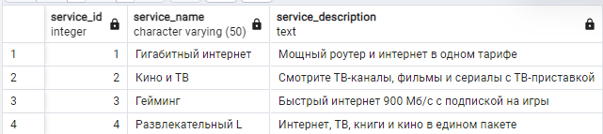

Рисунок 9 – название всех услуг

Листинг 2 – Просмотр услуги с указанием цены и категории (рис.10)

CREATE VIEW ServiceDetails AS

SELECT service_name AS "Услуга", service_price AS "Цена", service_description AS "Категория"

FROM Services;

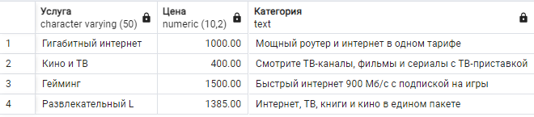

Рисунок 10 – услуги с указанием цены и категории

Листинг 3 – Просмотр клиентов с указанием номера счета, адреса(рис.11)

CREATE VIEW ClientDetails AS

SELECT last_name, first_name, middle_name, phone_number, account_number, address

FROM Clients;

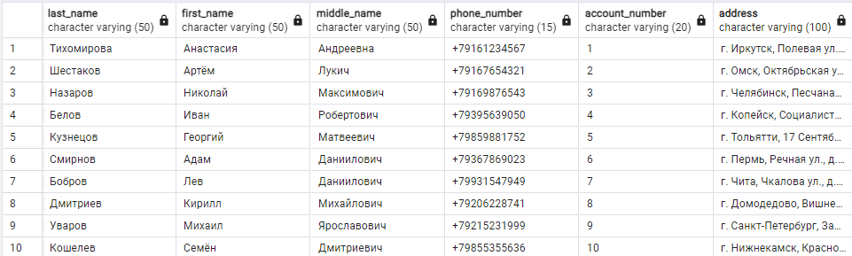

Рисунок 11 – Клиенты с указанием номера счета, адреса

Листинг 4 – Просмотр договоров на оказание услуг указанием клиента, сотрудника, заключившего договор.(рис.12)

CREATE VIEW ServiceContracts AS

SELECT

ClientContracts.contract_id AS "Номер договора",

CONCAT(Clients.last_name, ' ', Clients.first_name, ' ', Clients.middle_name) AS "Клиент",

CONCAT(Employees.last_name, ' ', Employees.first_name, ' ', Employees.middle_name) AS "Сотрудник",

ClientContracts.contract_date AS "Дата договора"

FROM

ClientContracts

JOIN

Clients ON ClientContracts.client_id = Clients.client_id

JOIN

EmployeeContracts ON ClientContracts.contract_id = EmployeeContracts.contract_id

JOIN

Employees ON EmployeeContracts.employee_id = Employees.employee_id;

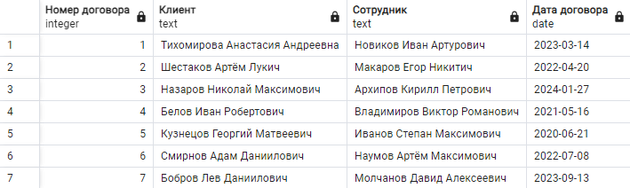

Рисунок 12 – Договоры на оказание услуг указанием клиента, сотрудника, заключившего договор

Листинг 5 – Просмотр оборудования, имеющееся в наличии(рис.13)

CREATE VIEW AvailableEquipment AS

SELECT equipment_name AS "Наименование оборудования", quantity AS "Количество в наличии"

FROM Equipment

WHERE quantity > 0;

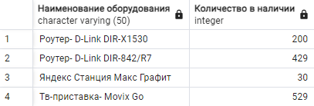

Рисунок 13 – Оборудование, имеющееся в наличии

## 2.3 Создание функций и хранимых процедур

Листинг 1 – Функция. Получить список услуг и реализованных товаров по определенному договору(рис.14)

CREATE FUNCTION get_services_and_goods(contract_id INT)

RETURNS TABLE(service_name VARCHAR(50), equipment_name VARCHAR(50)) AS $$

BEGIN

RETURN QUERY

SELECT Services.service_name, Equipment.equipment_name

FROM ClientContracts

JOIN ClientServices ON ClientContracts.client_id = ClientServices.client_id

JOIN Services ON ClientServices.service_id = Services.service_id

JOIN Equipment ON Services.equipment_id = Equipment.equipment_id

WHERE ClientContracts.contract_id = get_services_and_goods.contract_id;

END; $$ LANGUAGE plpgsql;

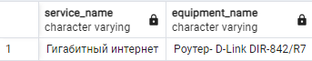

Рисунок 14 – список услуг и реализованных товаров по определенному договору

Листинг 2 – Функция. Получить топ 5 клиентов с наибольшей суммой договора(рис.15)

CREATE OR REPLACE FUNCTION get_top_5_clients() RETURNS TABLE (

client_id INT,

total_contract_amount DECIMAL

) AS $$

BEGIN

RETURN QUERY

SELECT c.client_id, SUM(ch.amount) as total_contract_amount

FROM Clients c

JOIN Charges ch ON c.contract_id = ch.contract_id

GROUP BY c.client_id

ORDER BY total_contract_amount DESC

LIMIT 5;

END; $$

LANGUAGE plpgsql;

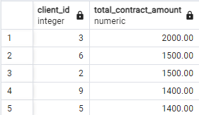

Рисунок 15 – 5 клиентов с наибольшей суммой договора

Листинг 3 – Функция. Вывести все оплаты за определенный период.(рис.16)

CREATE OR REPLACE FUNCTION get_payments_in_period(_start_date DATE, _end_date DATE)

RETURNS TABLE (

payment_id INT,

client_id INT,

amount DECIMAL,

payment_date DATE

) AS $$

BEGIN

RETURN QUERY

SELECT Payments.payment_id, Payments.client_id, Payments.amount, Charges.date AS payment_date

FROM Payments

JOIN Charges ON Payments.payment_id = Charges.charge_id

WHERE Charges.date BETWEEN _start_date AND _end_date;

END; $$

LANGUAGE plpgsql;

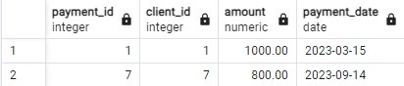

Рисунок 16 – все оплаты за определенный период

Листинг 4 – Функция. Вывести все начисления и оплаты по клиенту.(рис.17)

CREATE OR REPLACE FUNCTION get_charges_and_payments(_client_id INT)

RETURNS TABLE (

charge_id INT,

charge_amount DECIMAL,

payment_id INT,

payment_amount DECIMAL

) AS $$

BEGIN

RETURN QUERY

SELECT Charges.charge_id, Charges.amount AS charge_amount, Payments.payment_id, Payments.amount AS payment_amount

FROM Charges, Payments

WHERE Charges.contract_id = (SELECT contract_id FROM Clients WHERE client_id = _client_id)

AND Payments.client_id = _client_id;

END; $$

LANGUAGE plpgsql;

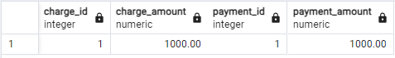

Рисунок 17 – все начисления и оплаты по клиенту

Листинг 5 – Процедура. Увеличить стоимость услуг на указанный процент.(рис.18)

CREATE OR REPLACE PROCEDURE increase_service_price(p_percent FLOAT)

LANGUAGE plpgsql

AS $$

BEGIN

UPDATE Services SET service_price = service_price * (1 + p_percent / 100);

COMMIT;

END; $$

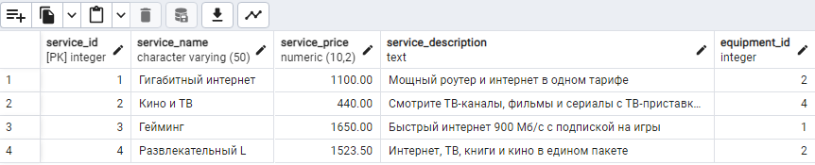

Рисунок 18 – Увеличение стоимости услуг на указанный процент

Листинг 6 – Процедура. Задать указанную стоимость указанной услуге.(рис.19)

CREATE OR REPLACE PROCEDURE set_service_price(p_service_id INT, p_new_price DECIMAL)

LANGUAGE plpgsql

AS $$

BEGIN

UPDATE Services SET service_price = p_new_price WHERE service_id = p_service_id;

COMMIT;

END; $$

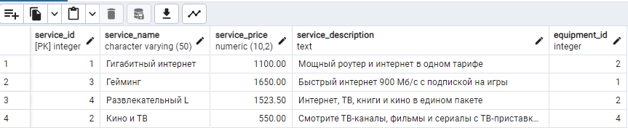

Рисунок 19 – Задана указанная стоимость услуге

Листинг 7 – Процедура. Биллинг на текущий месяц. Сделать начисления на текущий месяц.(рис.20)

CREATE OR REPLACE PROCEDURE billing_for_current_month()

LANGUAGE plpgsql

AS $$

DECLARE

cur CURSOR FOR SELECT client_id FROM Clients;

current_client_id INT;

current_month INT := EXTRACT(MONTH FROM CURRENT_DATE);

current_year INT := EXTRACT(YEAR FROM CURRENT_DATE);

BEGIN

OPEN cur;

LOOP

FETCH NEXT FROM cur INTO current_client_id;

EXIT WHEN NOT FOUND;

INSERT INTO Charges (contract_id, service_id, date, amount)

SELECT cc.contract_id, cs.service_id, CURRENT_DATE, s.service_price

FROM ClientContracts cc

JOIN ClientServices cs ON cc.client_id = cs.client_id

JOIN Services s ON cs.service_id = s.service_id

WHERE cc.client_id = current_client_id AND

EXTRACT(MONTH FROM cc.contract_date) <= current_month AND

EXTRACT(YEAR FROM cc.contract_date) <= current_year AND

(cc.termination_date IS NULL OR

EXTRACT(MONTH FROM cc.termination_date) >= current_month AND

EXTRACT(YEAR FROM cc.termination_date) >= current_year);

END LOOP;

CLOSE cur;

COMMIT;

END; $$

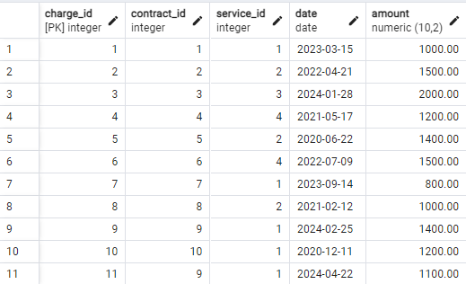

Рисунок 20 – Биллинг на текущий месяц

Разграничение прав доступ создание ролей и пользователей

Зачем они нужны, для чего нужно

Альбомная таблица, разрыв раздела

Таблица альбомная, разрыв раздела написать «Таблица №.. – Роли и права» GRAND,SELECT,INSERT,UPDATE,DELETE

|  |  |  |  |  |  |  |  |  |  |
| --- | --- | --- | --- | --- | --- | --- | --- | --- | --- |
| Роль | Роль в БД | Функции в приложении | Справочные таблицы |  |  | Операционные таблицы | Представления | Хранимые функции и процедуры | Триггеры |
| Название таблиц |  |  |  | В конце приложения делать | В конце приложения делать | В конце приложения делать |
| Администратор БД | AdminDB | Доступ ко всем данным в БД | all |  |  | all |  |  |  |
| **Менеджер по работе с клиентами** | ClientManager | Просмотр договоров | Clients |  |  | Clients |  |  |  |
| **Специалист технической поддержки** | TechSupport | Просмотр договоров, вывод начислений и оплат клиента | Clients, Equipment |  |  | Clients |  |  |  |
| Маркетолог | Marketer | Стоимость услуг, увеличение процента | Services |  |  | none |  |  |  |

## 2.5 Создание триггеров

Листинг 1 – Триггер для автоматического обновления баланса счета после внесения платежа

CREATE OR REPLACE FUNCTION update_balance_after_payment()

RETURNS TRIGGER AS $$

BEGIN

UPDATE Invoices

SET balance = balance - NEW.amount

WHERE client_id = NEW.client_id;

RETURN NEW;

END;

$$ LANGUAGE plpgsql;

CREATE TRIGGER trg_update_balance_after_payment

AFTER INSERT ON Payments

FOR EACH ROW

EXECUTE FUNCTION update_balance_after_payment();

Листинг 2 – Автоматическое создание записи в таблице Charges при добавлении новой услуги клиенту

CREATE OR REPLACE FUNCTION add_charge_for_new_service()

RETURNS TRIGGER AS $$

BEGIN

INSERT INTO Charges (contract_id, service_id, date, amount)

VALUES (NEW.contract_id, NEW.service_id, CURRENT_DATE, (SELECT service_price FROM Services WHERE service_id = NEW.service_id));

RETURN NEW;

END;

$$ LANGUAGE plpgsql;

CREATE TRIGGER trg_add_charge_for_new_service

AFTER INSERT ON ClientServices

FOR EACH ROW

EXECUTE FUNCTION add_charge_for_new_service();

## 2.6 Разграничение прав доступа, создание ролей и пользователей

Листинг 1 – Роль Админ БД

CREATE ROLE AdminDB WITH LOGIN PASSWORD 'admin_password';

GRANT ALL PRIVILEGES ON DATABASE your_database TO AdminDB;

Листинг 2 – Роль Менеджер по работе с клиентами

CREATE ROLE ClientManager WITH LOGIN PASSWORD 'clientmanager_password';

GRANT SELECT ON TABLE Clients TO ClientManager;

GRANT SELECT ON TABLE ClientContracts TO ClientManager;

Листинг 3 – Роль Специалист технической поддержки

CREATE ROLE TechSupport WITH LOGIN PASSWORD 'techsupport_password';

GRANT SELECT ON TABLE Clients TO TechSupport;

GRANT SELECT ON TABLE Equipment TO TechSupport;

GRANT SELECT ON TABLE ClientContracts TO TechSupport;

Листинг 4 – Роль Маркетолог

CREATE ROLE Marketer WITH LOGIN PASSWORD 'marketer_password';

GRANT SELECT, UPDATE ON TABLE Services TO Marketer;